Как добавить камеру Vstarcam в систему VideoNet Prime (MJPEG)
Камеры VStarcam способны работать в составе охранной видеосистемы VideoNet используя поток MJPEG *.
Допустим, что в нашей локальной сети подключена IP-камера Vstarcam с локальным IP-адресом 192.168.1.38, номером порта - 81, именем пользователя - admin и паролем 888888

В режиме "Конфигурация" VideoNet Prime* в разделе "Устройства" добавляем новое IP-устройство,
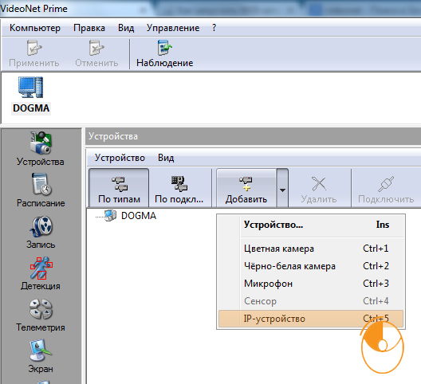
В открывшемся окне в поле "Адрес" вписываем строку http://192.168.1.38:81/videostream.cgi?user=admin&pwd=888888 *, в поля "Имя пользователя" и "Пароль" соответственно "admin" и "888888", после чего нажимаем кнопку "Далее",
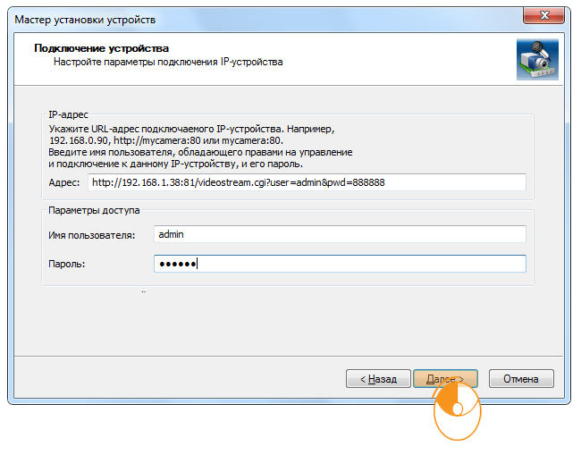
Если все данные были введены верно, система самостоятельно произведёт поиск и выдаст следующее информационнное окно. Нажимаем кнопку "Далее",
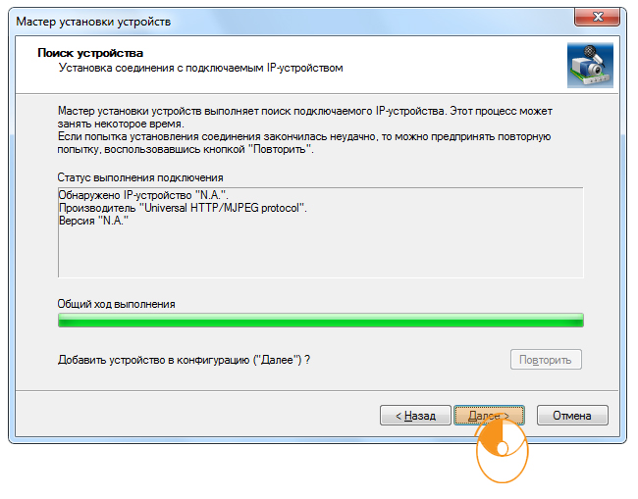
На следующем шаге настройки вводим имя устройства (например - IP-камра Vstarcam T7838WIPMJPEG) и нажимаем кнопку "Далее",
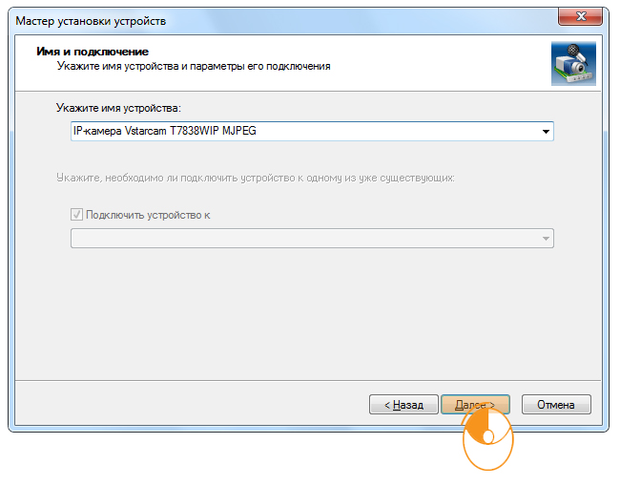
На последнем шаге добавления IP-видеокамеры Vstarcam по желанию оставляем галочку пункт "Открыть окно свойств устройства" (в этом случае после нажатия кнопки "Готово" откроется окно дополнительных свойств видеокамеры) и нажимаем кнопку "Готово",
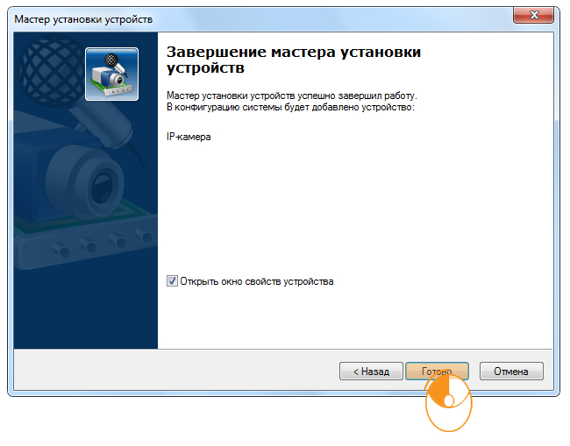

После завершения установки в списке устройств в разделе "IP-устройства" и "Камеры" появится наша видеокамера, после чего остаётся только нажать кнопку "Применить" чтобы проделанные изменения вступили в силу.
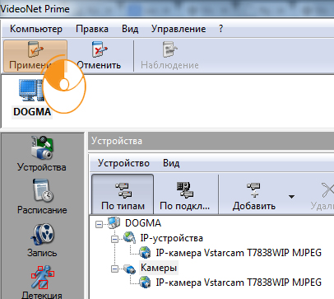
После перезагрузки программы VideoNet Вы сможете вомпользоваться такими особенностями системы видеонаблюдения, как:
- удалённый просмотр видеоизображения в режиме онлайн,
- запись видео и фото по расписанию или по тревоге,
- адаптивная детекция объектов,
- детектор движения,
- детектор саботажа,
- детектор оставленных предметов,
- счётчик объектов,
- детектор пересечения,
- детектор направления,
- а также многими многими другими.
Узнать обо всех возможностях системы VideoNet и получить справочную информацию по её установке и настройке Вы можете на сайте разработчика http://www.videonet.ru/ *.
* - указанный способ подключения не поддерживает технологии P2P, PTZ и передачу аудиопотока и работает только на камерах с прошивкой 48.2.64.210 и выше,
* - в данной статье рассматривается настройка системы VideoNet Prime версии 2.2.3 сборка 8.8.804.424 от 29.10.13
* - получить более подробную информацию о синтаксисе строки MJPEG-потока можно в этой статье.
* - уважаемые покупатели мы не консультируем по вопросам установки, наладки или развёртывания видеосистемы VideoNet, а также не несём ответственности за изменения программного интерфейса или набора функций данной системы - за получением справочной информации просим обращаться непосредственно к разработчику программного обеспечения VideoNet.

